KÖNYVBEMUTATÓ
Az MTA Irodalomtudományi Intézetének Reneszánsz Osztálya szeretettel meghívja Önt az alábbi könyvek bemutatójára:

Almási Gábor: The Uses of Humanism. Johannes Sambucus (1531-1584), Andreas Dudith (1533-1589),  and the Republic of Letters in East Central Europe (Brill)  (A humanizmus funkciói. Zsámboky János (1531–1584), Dudith András (1533–1589) és a respublica litteraria Közép-Kelet Európában)  BEMUTATJA: ÁCS PÁL | 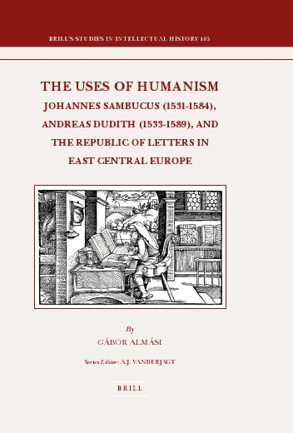
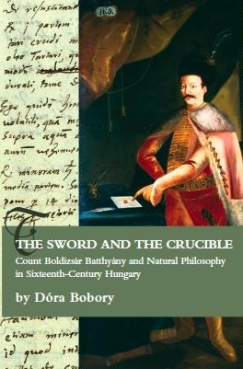 | Bobory Dóra: The Sword and the Crucible. Count Boldizsár Batthyány and Natural Philosophy in Sixteenth-Century Hungary (Cambridge Scholars Publishing)  (Kard és tégely. Batthyány Boldizsár és a természetfilozófia a tizenhatodik századi Magyarországon)  BEMUTATJA: KLANICZAY GÁBOR
HELYSZÍN: Illyés Gyula Archívum (MTA ITI), Budapest, VI. Teréz krt. 13., I. em. (az Oktogonnál)
IDŐPONT: 2010. január 26, kedd, 17:00 óra

